Důvodová zpráva:
Zastupitelstvo Olomouckého kraje na svém zasedání dne 26. 4. 2013 usnesením
č. UZ/4/47/2013 schválilo „Pravidla na pořízení nové cisternové automobilové stříkačky
z rozpočtu Olomouckého kraje se státní dotací pro jednotky sborů dobrovolných hasičů obcí Olomouckého kraje na období 2013 - 2016“ (dále jen Pravidla CAS).
Příspěvek je poskytován výhradně na pořízení nové CAS, na kterou obec zřizující JSDH kategorie JPO II a III získala v daném roce státní dotaci. V roce 2013 obdrží státní dotaci na pořízení nové CAS obec Petrov nad Desnou a město Kojetín. V souladu s Pravidly CAS si oba příjemci státní dotace podali žádost o příspěvek ve výši 1.000.000 Kč
z rozpočtu Olomouckého kraje do 26. 5. 2013. Žádost obce Petrov nad Desnou a města Kojetín jsou Přílohou č. 2 a č. 3 důvodové zprávy.
Poskytnutí příspěvku je smluvně vázáno spoluúčastí obce minimálně ve stejné výši jako příspěvek Olomouckého kraje tj. 1.000.000 Kč.
Poskytování dotace se řídí „Pravidly CAS“, která jsou uvedena v Příloze č.4 důvodové zprávy.
Finanční příspěvky budou v případě schválení převedeny rozpočtovou změnou z rezervy krizového řízení (§ 5273, pol. 5901, UZ 09) na § 5512, pol. 6341, UZ 09. Rezerva pro krizové řízení je pro rok 2013 schválena usnesením Zastupitelstva Olomouckého kraje
č. UZ/2/12/2012 ze dne 21. 12. 2012 ve výši 6.000.000,- Kč.

 | Přehled čerpání rezervy | 6.000.000 Kč
1. | Hasičský záchranný sbor Olomouckého kraje na zajištění provozu sítě „KRIZE“ | - 1.055.000 Kč
2. | Náklady spojené s organizací cvičení složek IZS | - 254.000 Kč
3. | Horská služba ČR o.p.s. na vybavení záchranným materiálem a technikou | - 200.000 Kč
4. | Generální ředitelství cel - Celní úřad pro Olomoucký kraj na vybavení technikou | - 70.000 Kč
5. | Okresní sdružení hasičů ČMS Olomouc na mzdy | - 300.000 Kč
6. | Finanční dar městu Frenštát pod Radhoštěm | - 50.000 Kč
7. | Organizační zajištění a občerstvení 3 akcí Krajského ředitelství policie Olomouckého kraje (bezpečnostní akce Přerov, Moto Den a Den policie) | - 175.000 Kč
8. | Investiční příspěvky na pořízení CAS (obec Petrov nad Desnou a město Kojetín) | - 2.000.000 Kč
 | Zůstatek v rezervě | 1.896.000 Kč

Návrh: Poskytnout investiční příspěvky v celkové výši 2.000.000 Kč na pořízení nové cisternové automobilové stříkačky, a to obci Petrov nad Desnou ve výši 1.000.000 Kč a městu Kojetín ve výši 1.000.000 Kč.

Rada Olomouckého kraje svým usnesením č. UR/15/47/2013 ze dne 6. 6. 2013 odsouhlasila a doporučila Zastupitelstvu Olomouckého kraje schválit poskytnutí investičního příspěvku ve výši 1 mil. Kč obci Petrov nad Desnou a městu Kojetín dle důvodové zprávy a uložit hejtmanovi Olomouckého kraje podepsat smlouvy.
Přílohy:
Příloha č. 1
Žádost obce Petrov nad Desnou (strana 3 - 5)
Příloha č. 2
Žádost města Kojetín (strana 6 - 8)
Příloha č. 3
Pravidla pro poskytování příspěvku obcím na pořízení nové cisternové automobilové stříkačky pro jednotky sboru dobrovolných hasičů obcí Olomouckého kraje kategorie JPO II a III se státní dotací na období 2013 - 2016 (strana 9 - 14)
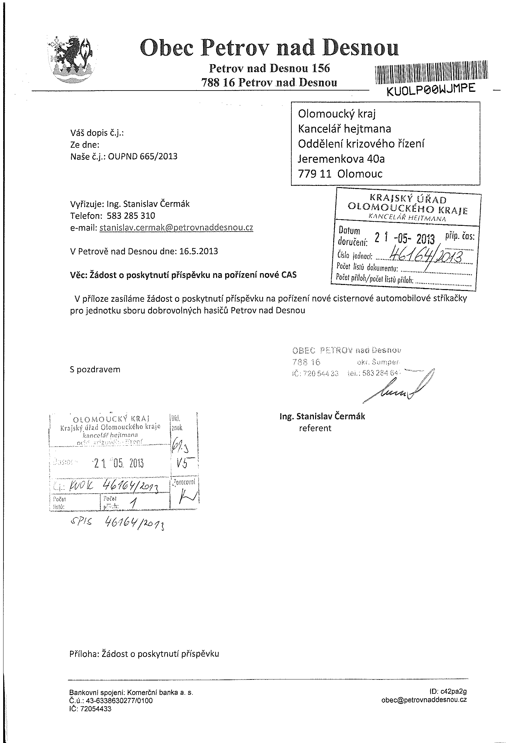

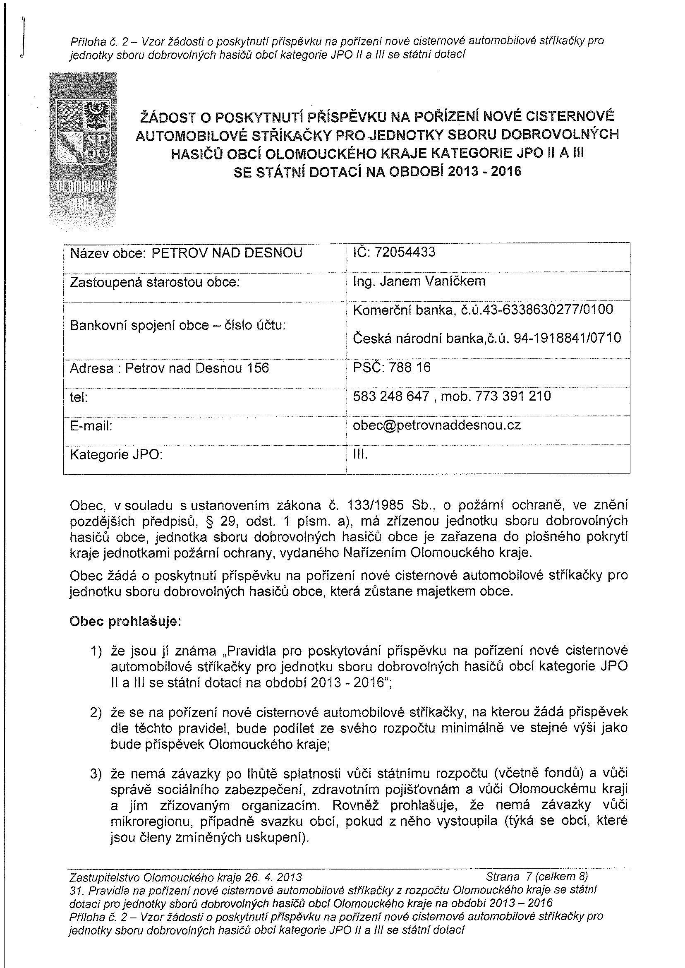
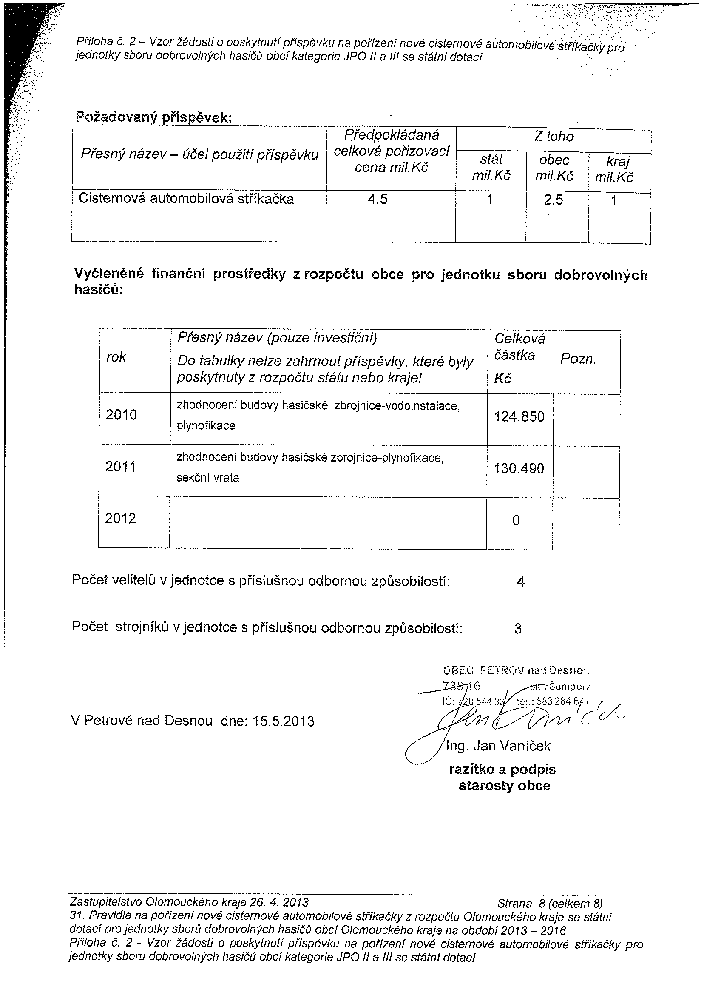
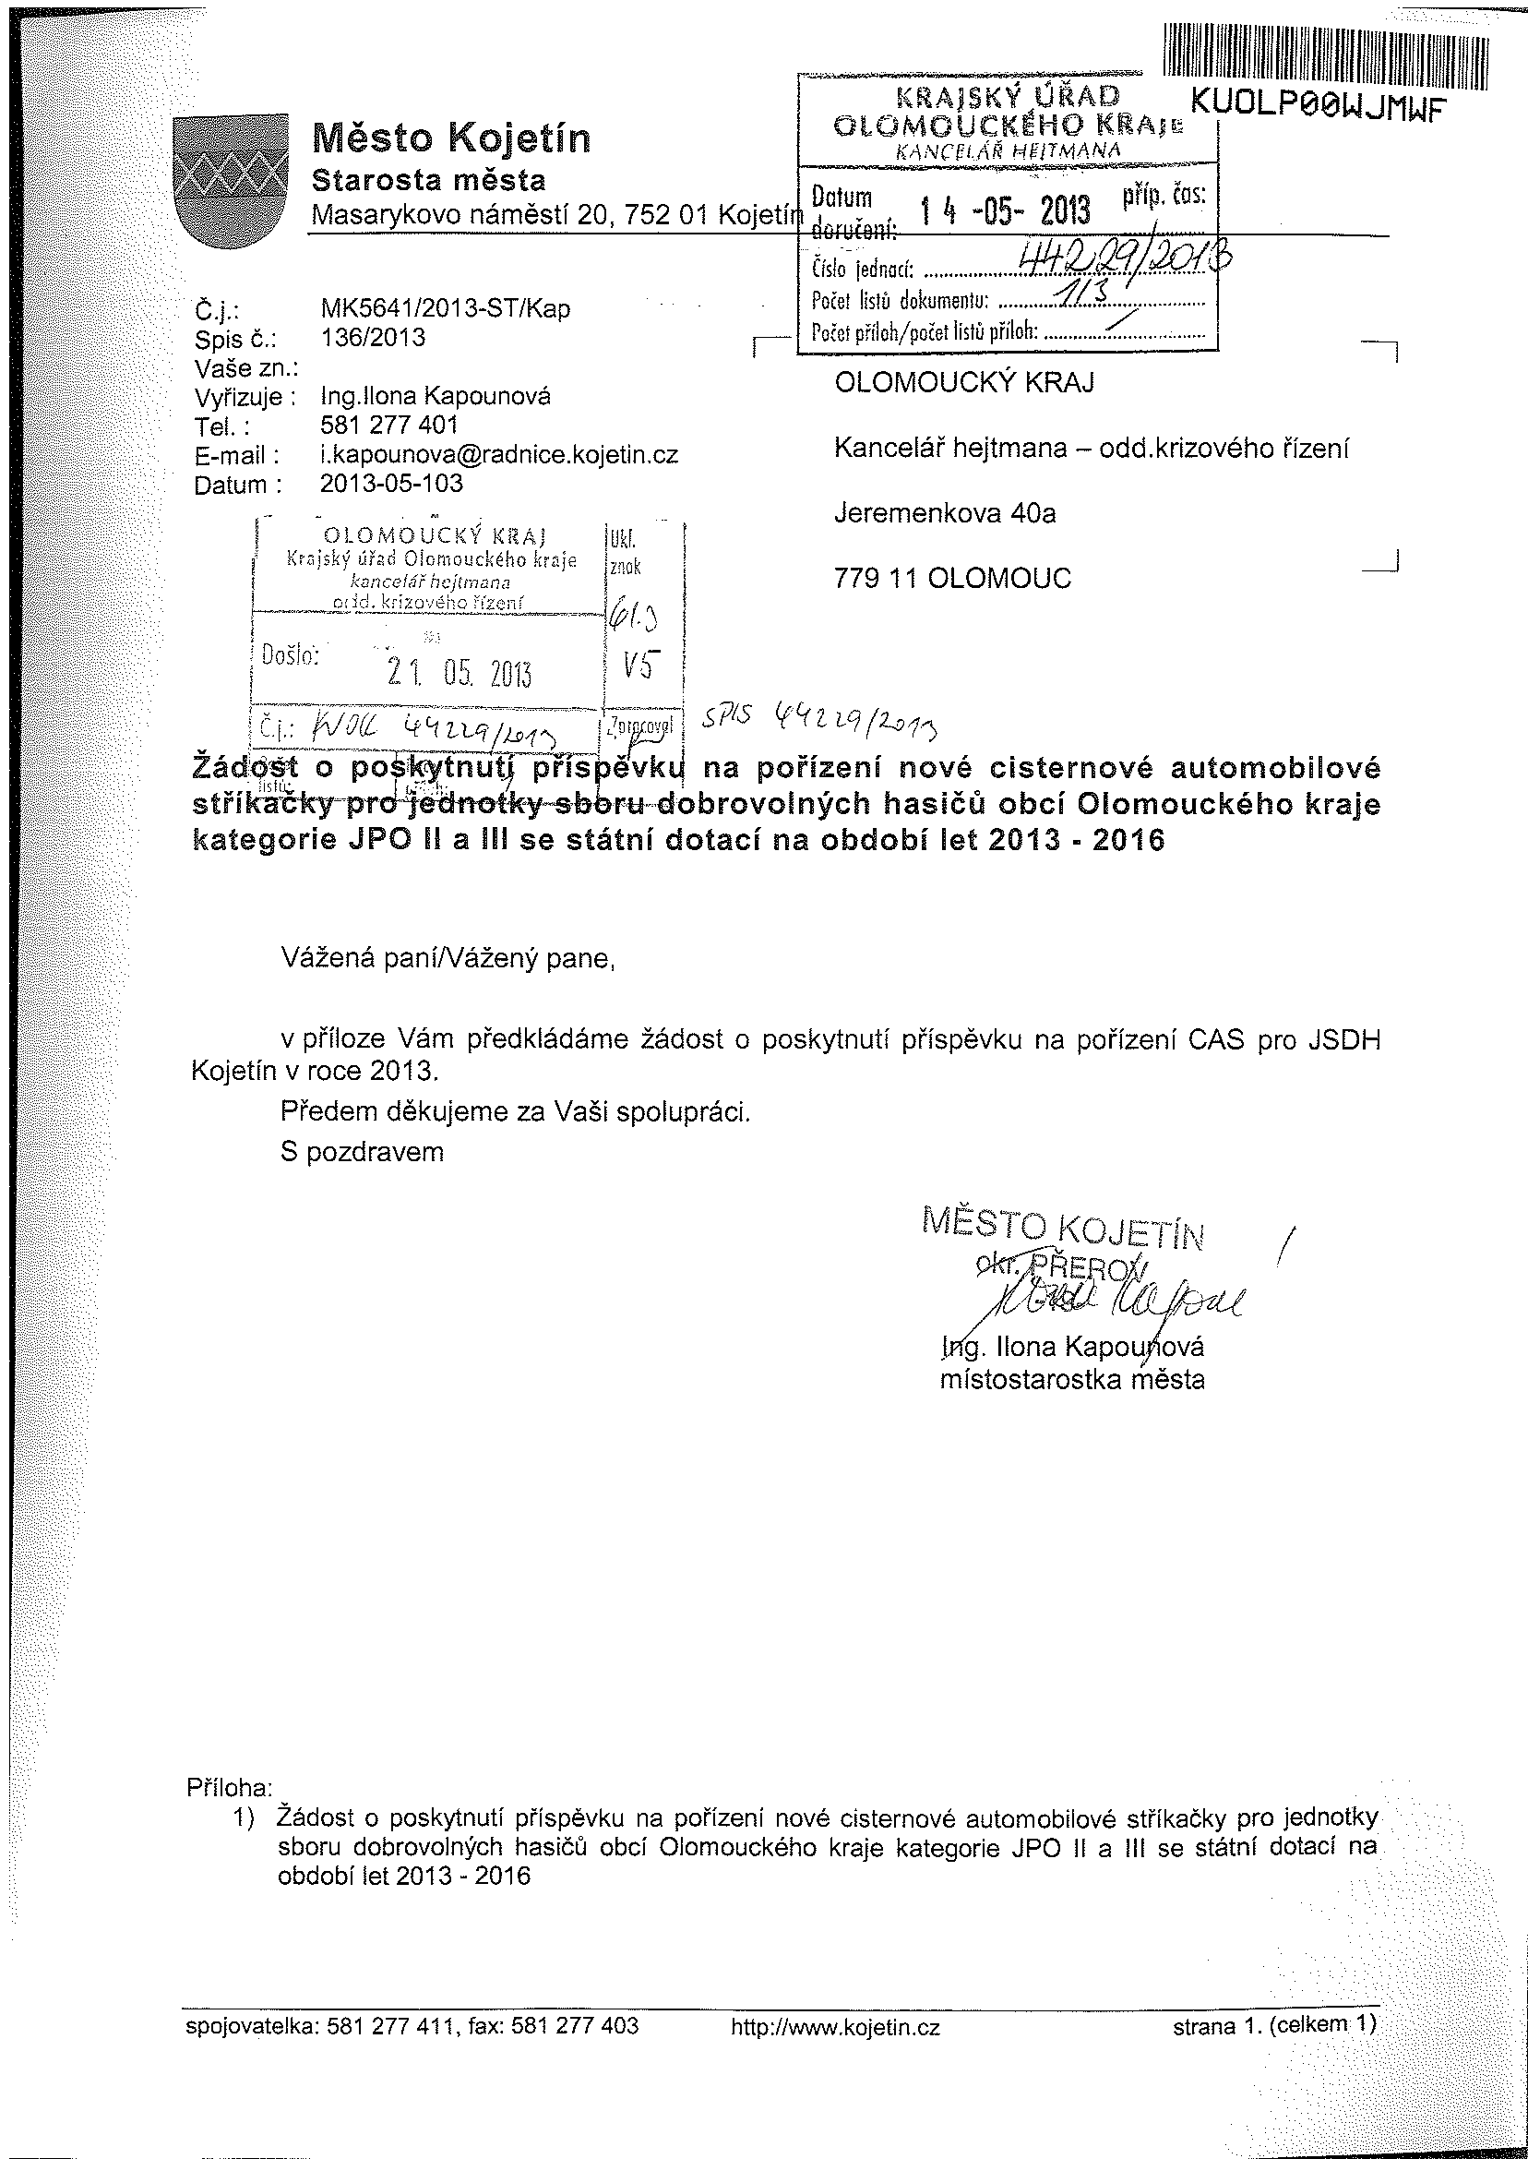
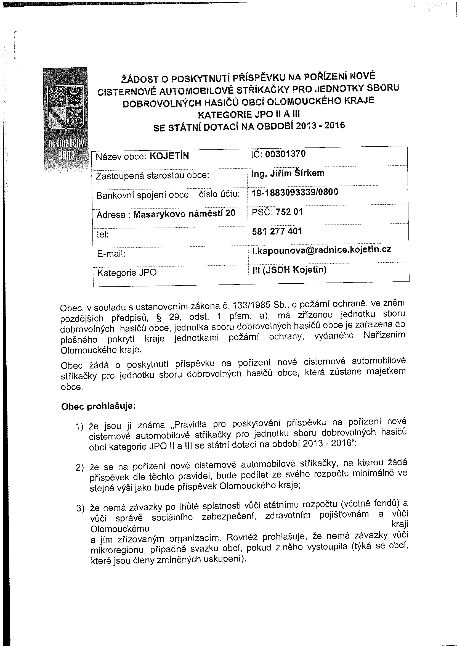
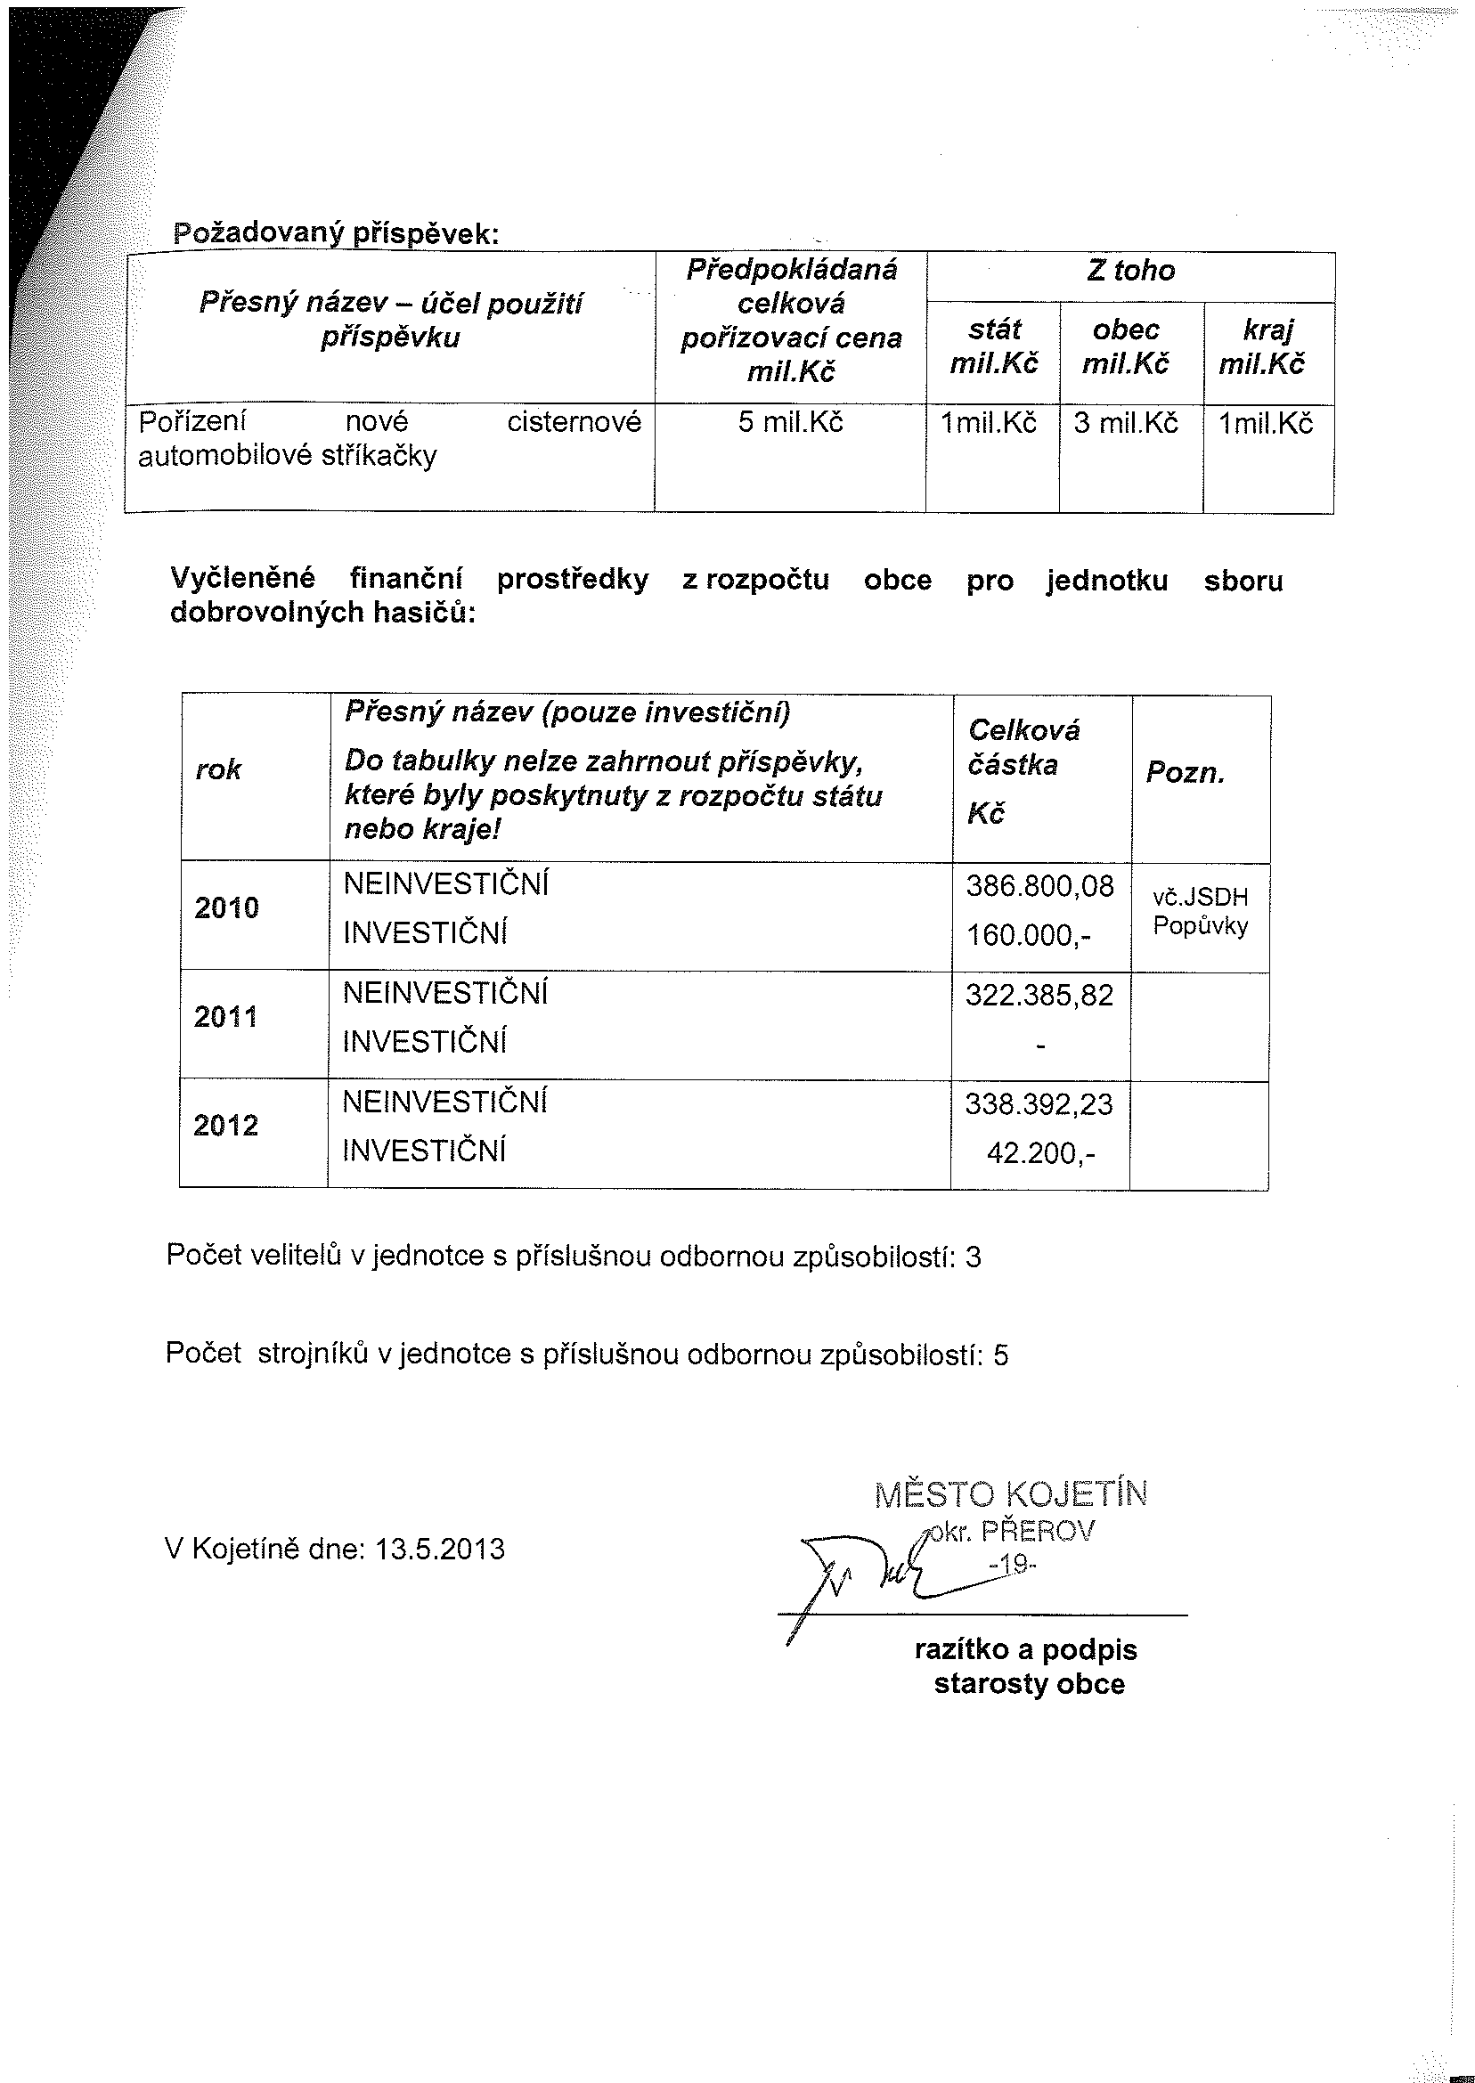
PRAVIDLA PRO POSKYTOVÁNÍ PŘÍSPĚVKU OBCÍM NA POŘÍZENÍ NOVÉ CISTERNOVÉ AUTOMOBILOVÉ STŘÍKAČKY PRO JEDNOTKY SBORU DOBROVOLNÝCH HASIČŮ OBCÍ OLOMOUCKÉHO KRAJE KATEGORIE JPO II A III SE STÁTNÍ DOTACÍ NA OBDOBÍ 2013 – 2016

Příspěvky na pořízení nové cisternové automobilové stříkačky (dále jen CAS) pro jednotky sboru dobrovolných hasičů (dále jen JSDH) obcí kategorie jednotky požární ochrany (dále jen JPO) II a III se poskytují z rozpočtu Olomouckého kraje v souladu s těmito Pravidly
a v návaznosti na rozhodnutí generálního ředitele Hasičského záchranného sboru České republiky o přidělení účelové státní dotace v daném roce na pořízení CAS.
Článek 1
POUŽITÍ PŘÍSPĚVKŮ
- Příspěvky na pořízení CAS se poskytují obcím v souladu s § 27 odst. 3 písm. b) zákona č. 133/1985 Sb., o požární ochraně, ve znění pozdějších předpisů, dále jen zákon o požární ochraně a jsou určeny výhradně na pořízení nové CAS se státní dotací. Cílem poskytnutí příspěvku je zlepšení technického vybavení a akceschopnosti JSDH obcí kategorie JPO II a III v rámci Olomouckého kraje zařazených do plošného pokrytí území kraje JPO. O zařazení jednotky do plošného pokrytí kraje bylo rozhodnuto Nařízením Olomouckého kraje č. 4/2002 ze dne 12. 12. 2002, kterým se stanoví podmínky k zabezpečení plošného pokrytí území Olomouckého kraje JPO, ve znění pozdějších nařízení.
- Příspěvek Olomouckého kraje se kombinuje se státní dotací z rozpočtu Ministerstva vnitra, generálního ředitelství Hasičského záchranného sboru ČR v rámci programu obnovy požární techniky JSDH obcí. Poskytování státní dotace se řídí Zásadami
pro poskytování účelových dotací vybraným obcím v rámci reprodukce požární techniky pro JPO, vydanými Ministerstvem vnitra, generálním ředitelstvím Hasičského záchranného sboru České republiky pod Č.j.: MV-31035-1/PO-IZS-2011, ze dne
16. 3. 2011. Pořizovaná CAS musí být v souladu s vyhlášenými typy techniky, které vždy pro daný rok vyhlašuje Ministerstvo vnitra, generální ředitelství Hasičského záchranného sboru České republiky.
- Výše příspěvku Olomouckého kraje při splnění všech podmínek ze strany žádající obce činí maximálně 1 mil. Kč.
- Obci lze přidělit příspěvek i v případě, že svůj podíl na financování CAS rozloží na základě smlouvy s dodavatelem na splátky.
Článek 2
ZPŮSOB POSKYTOVÁNÍ PŘÍSPĚVKŮ
- Příspěvky na pořízení CAS vybraným obcím v rámci obnovy požární techniky
pro JPO poskytuje Olomoucký kraj na základě žádosti příslušné obce
a stanoviska Hasičského záchranného sboru Olomouckého kraje.

- Poskytnutí příspěvku ze strany Olomouckého kraje je vázáno spoluúčastí obce minimálně ve stejné výši jako bude příspěvek Olomouckého kraje (bez započtení státní dotace), sjednaný v uzavřené smlouvě mezi příslušnou obcí (příjemcem finančního příspěvku) a Olomouckým krajem (poskytovatelem finančního příspěvku).
- Podrobnosti použití příspěvku specifikuje smlouva uzavřená mezi obcí jako příjemcem finančního příspěvku a Olomouckým krajem, jako jeho poskytovatelem.
- Zpracovaný přehled navrhovaných příspěvků projednává Rada Olomouckého kraje
a předkládá jej ke schválení Zastupitelstvu Olomouckého kraje. Příspěvky se poskytují až po jejich schválení na zasedání Zastupitelstva Olomouckého kraje, výhradně
na základě řádně uzavřené smlouvy mezi Olomouckým krajem a příslušnou obcí.
- Olomoucký kraj se při poskytování příspěvku řídí rozpočtovými pravidly a je oprávněn provádět kontrolu použití a evidence poskytnutých prostředků. Na poskytnutí příspěvku není právní nárok.
Článek 3
ZPŮSOB A ROZSAH PODKLADŮ
Obec, jako zřizovatel JSDH obce, v případě zájmu požádá o poskytnutí příspěvku řádným vyplněním žádosti a jejím doručením na adresu dle čl. 6 odst. 2, a to nejpozději
do 1 měsíce po obdržení rozhodnutí generálního ředitele Hasičského záchranného sboru České republiky o přidělení účelové státní dotace v daném roce na pořízení CAS.
V roce 2013 může obec odlišně od předchozího pravidla podat žádost do 1 měsíce
od schválení těchto Pravidel Zastupitelstvem Olomouckého kraje.
Článek 4
MECHANISMUS POSKYTNUTÍ PŘÍSPĚVKU
- Žádosti obcí eviduje a po formální stránce kontroluje Kancelář hejtmana - oddělení krizového řízení Krajského úřadu Olomouckého kraje.
- Po odborné stránce žádosti posuzuje Hasičský záchranný sbor Olomouckého kraje.
- Oddělení krizového řízení poté postoupí návrh na poskytnutí příspěvku Radě Olomouckého kraje.
- Rada Olomouckého kraje projedná návrh na poskytnutí příspěvků a doporučí (nedoporučí) Zastupitelstvu Olomouckého kraje jejich poskytnutí.
- Zastupitelstvo Olomouckého kraje projedná na svém zasedání zpracovaný návrh Rady Olomouckého kraje na poskytnutí příspěvků a schválí (neschválí) jejich poskytnutí.
- Na základě rozhodnutí Zastupitelstva Olomouckého kraje o schválení příspěvků budou uzavřeny smlouvy s jednotlivými obcemi. Vzorová smlouva o poskytnutí příspěvku bude schválena Radou Olomouckého kraje.
- Po schválení příspěvků Zastupitelstvem Olomouckého kraje a prokázání schválení
a přijetí příspěvku příslušným orgánem obce budou poskytnuty finanční příspěvky dle uzavřené smlouvy. Finanční prostředky budou uvolněny ve prospěch jednotlivých obcí do 21 dnů od uzavření smluv.

Článek 5
KATEGORIE JEDNOTEK POŽÁRNÍ OCHRANY
Pro účely plošného pokrytí (dle zákona č. 133/1985 Sb., o požární ochraně, ve znění pozdějších předpisů) se jednotky požární ochrany dělí na jednotky:
- s územní působností zasahující i mimo území svého zřizovatele
      - JPO I - jednotka hasičského záchranného sboru s územní působností zpravidla do 20 minut jízdy z místa dislokace (profesionální hasiči);
      - JPO II - JSDH obce s členy, kteří vykonávají službu jako svoje hlavní nebo vedlejší povolání, s územní působností zpravidla do 10 minut jízdy z místa dislokace;
      - JPO III - JSDH obce s členy, kteří vykonávají službu v jednotce požární ochrany dobrovolně,s územní působností zpravidla do 10 minut jízdy z místa dislokace;
- s místní působností zasahující na území svého zřizovatele
- JPO IV - jednotka hasičského záchranného sboru podniku;
- JPO V - JSDH obce s členy, kteří vykonávají službu v JPO dobrovolně;
- JPO VI - JSDH podniku.

- tabulka – přehled počtu jednotek požární ochrany a kategorií v kraji (stav
k 1. 1. 2013)
OKRES | KATEGORIE JEDNOTEK
OKRES | JPO II | JPO III | JPO V
Jeseník | 5 | 10 | 14
Olomouc | 8 | 14 | 105
Prostějov | 5 | 13 | 96
Přerov | 4 | 16 | 108
Šumperk | 8 | 15 | 51
Celkem kraj | 30 | 68 | 374
Dle těchto Pravidel si mohou o příspěvek žádat pouze JSDH obcí, kategorie JPO II
a JPO III.

článek 6
KONTROLA POUŽITÍ PŘÍSPĚVKU
- Krajský úřad Olomouckého kraje je oprávněn provádět kontrolu čerpání a použití poskytnutých příspěvků. Přitom po odborné stránce spolupracuje s Hasičským záchranným sborem Olomouckého kraje v rámci výkonu veřejnosprávní kontroly
na místě při kontrole účelnosti a oprávněnosti čerpání příspěvku obcí.
- Adresa pro zaslání žádostí o poskytnutí příspěvku na pořízení CAS:

Datová schránka: Olomoucký kraj

nebo

Doručovací adresa: Olomoucký kraj
Kancelář hejtmana – oddělení krizového řízení
Jeremenkova 40a
779 11 OLOMOUC

- Kontaktní údaje pro poskytování informací žadatelům:
Krajský úřad Olomouckého kraje
Kancelář hejtmana – oddělení krizového řízení
Jeremenkova 40a
779 11 OLOMOUC
tel. 585 508 820, 248

- Tato pravidla byla schválena na zasedání Zastupitelstva Olomouckého kraje dne
26. 4. 2013 usnesením č. UZ/4/47/2013.
- Nedílnou součástí těchto pravidel je i vzor „Žádosti o poskytnutí příspěvku na pořízení nové cisternové automobilové stříkačky pro jednotky sboru dobrovolných hasičů obcí Olomouckého kraje kategorie JPO II a III se státní dotací na období 2013 - 2016“.
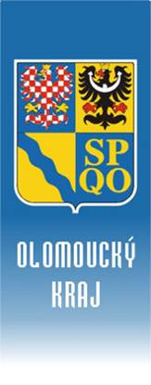

ŽÁDOST O POSKYTNUTÍ PŘÍSPĚVKU NA POŘÍZENÍ NOVÉ CISTERNOVÉ AUTOMOBILOVÉ STŘÍKAČKY PRO JEDNOTKY SBORU DOBROVOLNÝCH HASIČŮ OBCÍ OLOMOUCKÉHO KRAJE KATEGORIE JPO II A III
SE STÁTNÍ DOTACÍ NA OBDOBÍ 2013 - 2016

Název obce: | IČ:
Zastoupená starostou obce:
Bankovní spojení obce – číslo účtu:
Adresa : | PSČ:
tel:
E-mail:
Kategorie JPO:

Obec, v souladu s ustanovením zákona č. 133/1985 Sb., o požární ochraně, ve znění pozdějších předpisů, § 29, odst. 1 písm. a), má zřízenou jednotku sboru dobrovolných hasičů obce, jednotka sboru dobrovolných hasičů obce je zařazena do plošného pokrytí kraje jednotkami požární ochrany, vydaného Nařízením Olomouckého kraje.
Obec žádá o poskytnutí příspěvku na pořízení nové cisternové automobilové stříkačky pro jednotku sboru dobrovolných hasičů obce, která zůstane majetkem obce.
Obec prohlašuje:
- že jsou jí známa „Pravidla pro poskytování příspěvku na pořízení nové cisternové automobilové stříkačky pro jednotku sboru dobrovolných hasičů obcí kategorie JPO II a III se státní dotací na období 2013 - 2016“;
- že se na pořízení nové cisternové automobilové stříkačky, na kterou žádá příspěvek dle těchto pravidel, bude podílet ze svého rozpočtu minimálně ve stejné výši jako bude příspěvek Olomouckého kraje;
- že nemá závazky po lhůtě splatnosti vůči státnímu rozpočtu (včetně fondů) a vůči správě sociálního zabezpečení, zdravotním pojišťovnám a vůči Olomouckému kraji
a jím zřízovaným organizacím. Rovněž prohlašuje, že nemá závazky vůči mikroregionu, případně svazku obcí, pokud z něho vystoupila (týká se obcí, které jsou členy zmíněných uskupení).

Požadovaný příspěvek:
Přesný název – účel použití příspěvku | Předpokládaná celková pořizovací cena mil.Kč | Z toho
Přesný název – účel použití příspěvku | Předpokládaná celková pořizovací cena mil.Kč | stát mil.Kč | obec mil.Kč | kraj mil.Kč

Vyčleněné finanční prostředky z rozpočtu obce pro jednotku sboru dobrovolných hasičů:

rok | Přesný název (pouze investiční)  Do tabulky nelze zahrnout příspěvky, které byly poskytnuty z rozpočtu státu nebo kraje! | Celková částka  Kč | Pozn.
2010
2011
2012

Počet velitelů v jednotce s příslušnou odbornou způsobilostí:

Počet strojníků v jednotce s příslušnou odbornou způsobilostí:

V ___________________ dne: __________
_________________________
razítko a podpis
starosty obce

